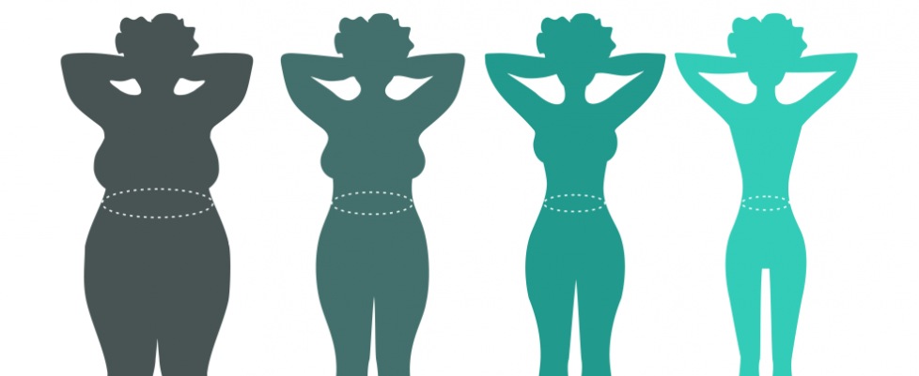

**ФИЗИОЛОГИЯ ПОХУДЕНИЯ**

*Процесс похудения сложнее, чем «Ешьте меньше калорий, чем тратите»!*

1. [Энергетический баланс](https://sektascience.com/articles/pitanie/physiology/#balans)
2. [Почему происходит потеря веса?](https://sektascience.com/articles/pitanie/physiology/#poterya)
3. [Фазы потери веса](https://sektascience.com/articles/pitanie/physiology/#phase)
4. [Состав рациона и похудение](https://sektascience.wordpress.com/articles/physiology/2/#sostav)
5. [Похудение и спорт](https://sektascience.wordpress.com/articles/physiology/2/#pohudenie)
6. [Важные выводы](https://sektascience.wordpress.com/articles/physiology/2/#vyvody)
7. [FAQ](https://sektascience.wordpress.com/articles/physiology/2/#faq)

Казалось бы, сбросить вес очень легко: все, что нужно – это поддерживать отрицательный баланс, получая меньше калорий (энергии), чем нужно организму для функционирования. Но все не так просто. Чтобы сделать путь к идеальному телу максимально эффективным, мы разбираемся в физиологических процессах, которые происходят при изменении рациона.

ЭНЕРГЕТИЧЕСКИЙ БАЛАНС

Самая распространённая ошибка – рассматривать формулу энергетического баланса в организме как статичную «ешь меньше – похудеешь». Любой, кто хоть раз пытался сбросить вес, сталкивался с тем, что с определенного момента он перестает снижаться, а дополнительные урезания в калориях не ведут к вожделенному результату. Одна из возможных причин – завышенные ожидания, когда человек стремится к нереальному для своего телосложения весу.

Наш вес, как и другие жизненно важные функции, контролируется мозгом, который получает сигналы извне и изнутри (от кишечника, печени, жировых тканей и мышц). Таким образом он регулирует трату калорий, запуская различные процессы для оптимизации функций организма. Именно поэтому формула энергетического баланса очень **динамичная**, и урезание рациона не ведет напрямую к сбросу веса.

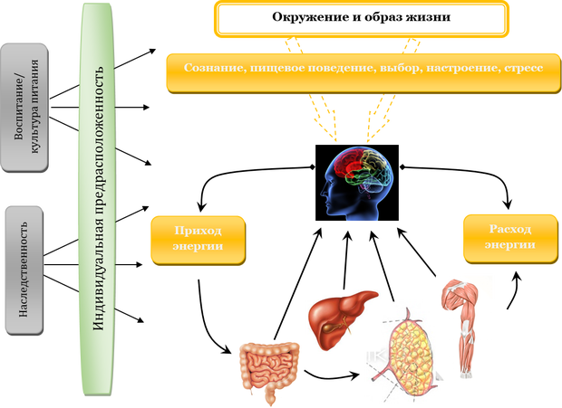

|  |
| --- |
| https://sektascience.files.wordpress.com/2015/02/mark.png?w=40&h=39**Чем меньше человек ест, тем больше организм старается оптимизировать процессы и эффективнее использовать поступающую энергию.** |

В результате искусственно созданной нехватки энергии активизируется множество физиологических механизмов, цель которых – оптимизация функций организма в новых для него условиях. Из-за этого снижается скорость обмена веществ и меняется состав тела (процент жировой ткани относительно белковой).

|  |
| --- |
| https://sektascience.files.wordpress.com/2015/02/mark.png?w=40&h=39**Человеческое тело легко адаптируется к набору или потере веса в соответствии с внешними факторами и потребностями организма.** |

ПОЧЕМУ ПРОИСХОДИТ ПОТЕРЯ ВЕСА?

По сути, процесс похудения начинается при **отрицательном энергетическом балансе**. Это означает, что в данный период количество потребляемых калорий меньше, чем нужно для повседневных функций организма.

Такой баланс организм воспринимает как сигнал того, что наступили «тяжелые времена», и запускает режим **оптимизации расхода энергии**.

Когда человек ограничивает количество поступающей энергии в надежде сбросить вес, организм не знает, что вокруг, на самом деле, невероятное изобилие и этот ограниченный доступ к пище создан искусственно, – он запрограммирован выживать.

|  |
| --- |
| https://sektascience.files.wordpress.com/2015/02/mark.png?w=40&h=39**Наш организм умеет невероятно эффективно распределять имеющиеся ресурсы для сбережения энергии, а при их изобилии – откладывать запасы на «черный день».** |

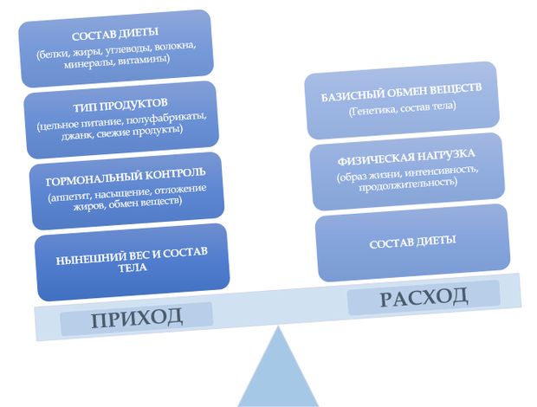

ФАЗЫ ПОТЕРИ ВЕСА

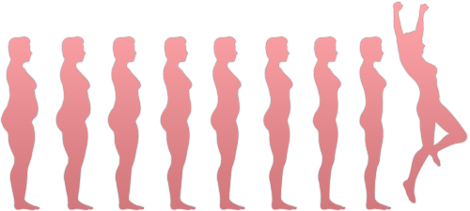

Потеря веса включает в себя потерю жира и безжировой массы, которая представляет собой сумму белков (мышечная ткань), гликогена, воды, минералов и электролитов.

Обычно **первая фаза похудения** характеризуется относительно большими потерями белка. В первую очередь организм расходует белки, содержащиеся в желудочно-кишечном тракте и печени, затем – в скелетных мышцах и, в меньшей степени, во внутренних органах.

Изначально худой человек, теряющий 10 кг жира, рискует сбросить около 15 кг мышечной ткани. При значительном ожирении количество потерянной мышечной массы снижается. Важно понимать, что интенсивные потери безжировой массы происходят только в первые 4 недели, то есть в первую фазу похудения. Как только организм снижает базисный уровень обмена веществ до минимума и переходит ко**второй фазе похудения**, основным источником энергии становится жир.

|  |
| --- |
| https://sektascience.files.wordpress.com/2015/02/mark.png?w=40&h=39**В основном, состав потерянной массы тела определяется двумя факторами – исходной конституцией человека и строгостью режима питания.** |

Самой частой целью при работе над телом является желание снизить процент жира и сохранить или увеличить мышечную массу. Для этого необходимо разобраться, какие параметры помогут достичь желаемого результата.

При потере веса и отрицательном энергетическом балансе скорость сокращения жировой массы будет зависеть от сбалансированности рациона и физической нагрузки.

|  |
| --- |
| https://sektascience.files.wordpress.com/2015/02/mark.png?w=40&h=39**Чрезмерно низкокалорийная диета подавляет уровень обмена веществ и способствует большему распаду белковой ткани, чем уравновешенный рацион и постепенное снижение веса.** |

# ФИЗИОЛОГИЯ ПОХУДЕНИЯ

*Процесс похудения сложнее, чем «Ешьте меньше калорий, чем тратите»!*

1. [Энергетический баланс](https://sektascience.com/articles/pitanie/physiology/#balans)
2. [Почему происходит потеря веса?](https://sektascience.com/articles/pitanie/physiology/#poterya)
3. [Фазы потери веса](https://sektascience.com/articles/pitanie/physiology/#phase)
4. [Состав рациона и похудение](https://sektascience.wordpress.com/articles/physiology/2/#sostav)
5. [Похудение и спорт](https://sektascience.wordpress.com/articles/physiology/2/#pohudenie)
6. [Важные выводы](https://sektascience.wordpress.com/articles/physiology/2/#vyvody)
7. [FAQ](https://sektascience.wordpress.com/articles/physiology/2/#faq)

Казалось бы, сбросить вес очень легко: все, что нужно – это поддерживать отрицательный баланс, получая меньше калорий (энергии), чем нужно организму для функционирования. Но все не так просто. Чтобы сделать путь к идеальному телу максимально эффективным, мы разбираемся в физиологических процессах, которые происходят при изменении рациона.

ЭНЕРГЕТИЧЕСКИЙ БАЛАНС

Самая распространённая ошибка – рассматривать формулу энергетического баланса в организме как статичную «ешь меньше – похудеешь». Любой, кто хоть раз пытался сбросить вес, сталкивался с тем, что с определенного момента он перестает снижаться, а дополнительные урезания в калориях не ведут к вожделенному результату. Одна из возможных причин – завышенные ожидания, когда человек стремится к нереальному для своего телосложения весу.

Наш вес, как и другие жизненно важные функции, контролируется мозгом, который получает сигналы извне и изнутри (от кишечника, печени, жировых тканей и мышц). Таким образом он регулирует трату калорий, запуская различные процессы для оптимизации функций организма. Именно поэтому формула энергетического баланса очень **динамичная**, и урезание рациона не ведет напрямую к сбросу веса.



|  |
| --- |
| https://sektascience.files.wordpress.com/2015/02/mark.png?w=40&h=39**Чем меньше человек ест, тем больше организм старается оптимизировать процессы и эффективнее использовать поступающую энергию.** |

В результате искусственно созданной нехватки энергии активизируется множество физиологических механизмов, цель которых – оптимизация функций организма в новых для него условиях. Из-за этого снижается скорость обмена веществ и меняется состав тела (процент жировой ткани относительно белковой).

|  |
| --- |
| https://sektascience.files.wordpress.com/2015/02/mark.png?w=40&h=39**Человеческое тело легко адаптируется к набору или потере веса в соответствии с внешними факторами и потребностями организма.** |

ПОЧЕМУ ПРОИСХОДИТ ПОТЕРЯ ВЕСА?

По сути, процесс похудения начинается при **отрицательном энергетическом балансе**. Это означает, что в данный период количество потребляемых калорий меньше, чем нужно для повседневных функций организма.

Такой баланс организм воспринимает как сигнал того, что наступили «тяжелые времена», и запускает режим **оптимизации расхода энергии**.

Когда человек ограничивает количество поступающей энергии в надежде сбросить вес, организм не знает, что вокруг, на самом деле, невероятное изобилие и этот ограниченный доступ к пище создан искусственно, – он запрограммирован выживать.

|  |
| --- |
| https://sektascience.files.wordpress.com/2015/02/mark.png?w=40&h=39**Наш организм умеет невероятно эффективно распределять имеющиеся ресурсы для сбережения энергии, а при их изобилии – откладывать запасы на «черный день».** |



ФАЗЫ ПОТЕРИ ВЕСА



Потеря веса включает в себя потерю жира и безжировой массы, которая представляет собой сумму белков (мышечная ткань), гликогена, воды, минералов и электролитов.

Обычно **первая фаза похудения** характеризуется относительно большими потерями белка. В первую очередь организм расходует белки, содержащиеся в желудочно-кишечном тракте и печени, затем – в скелетных мышцах и, в меньшей степени, во внутренних органах.

Изначально худой человек, теряющий 10 кг жира, рискует сбросить около 15 кг мышечной ткани. При значительном ожирении количество потерянной мышечной массы снижается. Важно понимать, что интенсивные потери безжировой массы происходят только в первые 4 недели, то есть в первую фазу похудения. Как только организм снижает базисный уровень обмена веществ до минимума и переходит ко**второй фазе похудения**, основным источником энергии становится жир.

|  |
| --- |
| https://sektascience.files.wordpress.com/2015/02/mark.png?w=40&h=39**В основном, состав потерянной массы тела определяется двумя факторами – исходной конституцией человека и строгостью режима питания.** |

Самой частой целью при работе над телом является желание снизить процент жира и сохранить или увеличить мышечную массу. Для этого необходимо разобраться, какие параметры помогут достичь желаемого результата.

При потере веса и отрицательном энергетическом балансе скорость сокращения жировой массы будет зависеть от сбалансированности рациона и физической нагрузки.

|  |
| --- |
| https://sektascience.files.wordpress.com/2015/02/mark.png?w=40&h=39**Чрезмерно низкокалорийная диета подавляет уровень обмена веществ и способствует большему распаду белковой ткани, чем уравновешенный рацион и постепенное снижение веса.** |

СОСТАВ РАЦИОНА И ПОХУДЕНИЕ

Важную роль в процессе похудения играет состав рациона. Помимо общего количества потребляемой энергии, на физиологию потери веса влияют и макронутриенты, и различные минералы, и электролиты.

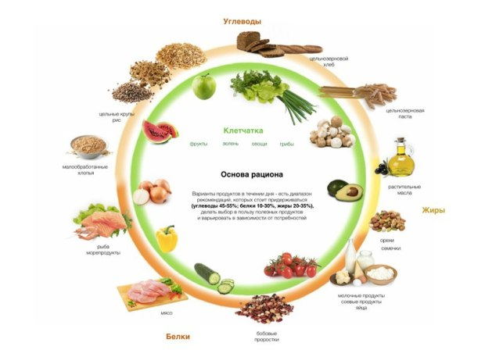

Например, потеря веса на белковой диете может оказаться намного больше, чем при низкокалорийном, но сбалансированном по питательным веществам рационе. Однако эта разница будет обусловлена в первую очередь различиями в водном балансе, а потери жира и белка окажутся приблизительно равными.

Учеными установлено, что существует нижний предел калорийности рациона – **1200 ккал/сутки**. Если калорийность опускается ниже этого уровня, то организм может активировать физиологическую защиту от потери веса.

Кроме того, голодание в качестве методики для сброса веса приводит к крайне непропорциональной потере белка. Темпы похудения при низкокалорийной диете и при голодании практически идентичны, но интенсивность потери мышечной массы во время низкокалорийной диеты значительно ниже, чем при голодании.

|  |
| --- |
| https://sektascience.files.wordpress.com/2015/02/mark.png?w=40&h=39**Скорость сжигания жира при сбалансированном питании значительно больше, чем при голодании или крайне низкокалорийной диете.** |

При низкокалорийном рационе быстро происходит адаптация обмена веществ – он замедляется, что делает такие диеты не только опасными, но и неэффективными для похудения. В какой-то момент потеря веса снижается, и организм принимается компенсировать недостаток энергии иными способами.

ПОХУДЕНИЕ И СПОРТ

|  |
| --- |
| https://sektascience.files.wordpress.com/2015/02/mark.png?w=40&h=39**Физические упражнения – самое изученное средство по профилактике замедления обмена веществ и потери мышечной массы тела.** |

Занятия спортом увеличивают потребление энергии во время и после тренировки и провоцируют сжигание жира вместо углеводов. Кроме того, физическая нагрузка предотвращает потерю мышечной массы и стимулирует ее набор. Рост мышечной ткани требует больше энергии, благодаря чему предотвращается снижение скорости обмена веществ.

ВАЖНЫЕ ВЫВОДЫ

1. Сбалансированное питание, направленное на похудение, намного эффективнее, чем низкокалорийные или несбалансированные диеты. Эти методы похудения могут негативно сказаться на работе организма; они не способствуют сохранению результата и приводят, в долгосрочной перспективе, к обратному набору веса.
2. Физические нагрузки частично могут предотвратить адаптацию обмена веществ и сохранить мышечную массу, поддерживая благоприятный для похудения энергетический баланс.

FAQ

|  |
| --- |
| https://sektascience.files.wordpress.com/2015/02/vopros.png?w=40&h=40 **Разгоняем ли мы метаболизм, когда едим часто и маленькими порциями?** |

Когда мы часто едим, мы НЕ разгоняем метаболизм. Научная литература по этой тематике указывает, что, если один человек съедает Х калорий за один прием пищи, а другой столько же за 3 или даже 6 раз в день, разницы в потере веса нет. Из этого следует, что более частые приемы пищи не способствуют более эффективному похудению.

Исследования говорят, что само по себе дробное питание не ведет к похудению, но все-таки показатели крови (уровень инсулина, триглециридов) и давление намного лучше у людей, питающихся частыми маленькими порциями.

|  |
| --- |
| https://sektascience.files.wordpress.com/2015/02/vopros.png?w=40&h=40 **Так зачем тогда есть часто?** |

|  |
| --- |
| https://sektascience.files.wordpress.com/2015/02/mark.png?w=40&h=39 **Есть часто необходимо не только для разгона метаболизма, но и для предотвращения чувства голода.** |

Исследования показывают, что человек, который съедает свою дневную норму калорий за один раз, в дальнейшем будет склонен переедать, поскольку тяжело соблюдать умеренность, если ты весь день не ел.

|  |
| --- |
| https://sektascience.files.wordpress.com/2015/02/mark.png?w=40&h=39 **Сильный голод подталкивает к перееданию.** |

Люди, которые пропускают прием пищи, дают телу сигнал об ограниченных ресурсах, активизируя все древние механизмы выживания. Организм будет требовать еды, и, когда получит ее, запасется впрок, потому что не представляет, когда будет следующий прием пищи.

|  |
| --- |
| https://sektascience.files.wordpress.com/2015/02/mark.png?w=40&h=39**Питаясь часто и маленькими порциями, вы даете своему организму знать, что еды будет достаточно ВСЕГДА!** |

Если вы подаете организму сигнал о том, что имеется регулярный и постоянный доступ к еде, то он будет функционировать в самом расслабленном режиме, обусловленном исключительно вашим весом и образом жизни.

Одно из недавних исследований питания спортсменов показало, что, если они питаются мало и часто, то процент жира относительно мышечной массы ниже в сравнении со спортсменами, которые едят один-два раза в день, но огромными порциями.

Исследователи заключили, что это связано с тем, сколько часов в день человек находится в отрицательном энергетическом балансе. Поев один раз, организм уходит в огромный плюс, но потом большую часть дня находится в энергетическом минусе, восстанавливаясь только к вечеру с последним большим приемом пищи.

# ТРЕНИРОВКИ И ПИТАНИЕ

Множество исследований в области тренировок и питания, казалось бы, дают ясный ответ на вопрос о поддержании спортивной формы и построении оптимального рациона: главное — получать дневную норму всех макронутриентов, вне зависимости от степени физической активности. Но и в этой формуле есть нюансы, которые следует учитывать каждому.

## ТЕОРИЯ

Во время тренировки наш организм использует **два основных источника энергии:**углеводы и жиры. Пропорция использования того или другого источника энергии зависит от интенсивности тренировки и от ее продолжительности.

|  |
| --- |
| https://sektascience.files.wordpress.com/2015/02/mark.png?w=40&h=39**Во время аэробной нагрузки средней интенсивности жиры являются основным источником энергии, в то время как во время высокоинтенсивной анаэробной нагрузки используются углеводы.** |

Главное здесь не путать количество энергии, необходимой для выполнения нагрузки, с интенсивностью. Во время любой активности перерабатываться в энергию будут и жиры, и углеводы, но в разных пропорциях.

Например, вы дали легкую нагрузку (бодрая ходьба), нет одышки и основной источник энергии – это жиры (90%). Допустим, что для этого уровня нагрузки вам потребовалось 100 калорий, значит, источником 90 калорий были жиры. Если вы перейдете на спринтерский бег (умеренное усилие), интенсивность возрастет, вы сожжете 200 калорий, но уже только 60% необходимой энергии будет поступать из жиров, а остальные 40% – из углеводов. Тем не менее, 60% из 200 кал равняются 120 калориям.

Это значит, что, несмотря на то что в пропорциональном соотношении меньше жиров использовалось как источник энергии, фактически, для выполнения данной нагрузки всё равно потребовалось больше энергии, и эту «недостающую» часть мы получили из углеводов. Со временем, после адаптацией организма к нагрузкам, при умеренном усилии все больше и больше жиров будет использовано как источник энергии.

|  |
| --- |
| https://sektascience.files.wordpress.com/2015/02/mark.png?w=40&h=39 **Во время и после физической нагрузки в мышцах происходит два противоположных процесса: анаболический (строительный) и катаболический (разрушительный).** |

**Анаболический эффект тренировки** – увеличение притока крови к мышцам, увеличенное выделение анаболических гормонов, снижение уровня инсулина в крови.

**Катаболический эффект тренировки** – истощение запасов гликогена, негативный белковый баланс, увеличение уровня кортизола (гормон стресса), разрушение мышечной массы, обезвоживание.

Оба эти процесса регулируются в том числе и доступностью макронутриентов. Соответственно, желательно сделать так, чтобы доминировал процесс построения, а не распада.

Раньше считалось, что восполнение этих запасов, а также потребление белка сразу после тренировки приведет к оптимальному мышечному росту. Тогда и появилась идея «анаболического окна», которая подразумевает употребление углевода в сочетании с белком до и после тренировки. Тем не менее последние исследования ставят под вопрос существование такого»окна».

## ГЛИКОГЕН

**Одна из главных причин усталости во время тренировки – это истощение запасов гликогена в мышцах.** Гликоген – это сложный углевод, который синтезируется в нашем организме, хранится в печени и мышцах и является источником сиюминутной энергии. Его запасы невелики.

|  |
| --- |
| https://sektascience.files.wordpress.com/2015/02/mark.png?w=40&h=39 **Мышечного гликогена достаточно для часа-двух тренировки средней интенсивности, а гликоген из печени используется большей частью во время сна и в длительные промежутки между приемами пищи.** |

Ранее потребление углеводов до тренировки, для поддержания необходимых запасов гликогена и глюкозы в крови, настоятельно рекомендовалось в основном людям, занимающимся тренировками на выносливость. Однако в последнее время важность этого процесса становится явной и для силовых тренировок, так как они приводят к практически полному истощению запасов гликогена в мышцах. Соответственно, снижается работоспособность, запускаются процессы разрушения мышечной массы и снижение работы иммунной системы.

|  |
| --- |
| https://sektascience.files.wordpress.com/2015/02/mark.png?w=40&h=39 **Поддержание высокого уровня мышечного гликогена в начале тренировки скорее приведет к желаемому результату.** |

На основе этого наблюдения в свое время появилась теория «углеводного окна» – времени после тренировки, в которое стоит употребить углеводы. На практике же восполнять уровень гликогена сразу после нагрузки однозначно необходимо только тем, кто тренируется натощак. Также это может быть актуально для людей, проводящих несколько тренировок на выносливость в день, когда промежуток между тренировками – меньше восьми часов.

|  |
| --- |
| https://sektascience.files.wordpress.com/2015/02/vopros.png?w=40&h=40 **Если запас гликогена так важен, а за ночь все эти запасы расходуются, не наношу ли я себе вред утренней тренировкой перед едой?** |

Тренировки натощак (при низких запасах углеводов) заставляют наш организм адаптироваться, что впоследствии приводит к более эффективному использованию жиров в качестве топлива.

|  |
| --- |
| https://sektascience.files.wordpress.com/2015/02/mark.png?w=40&h=39 **Утренние короткие интенсивные тренировки до завтрака способствуют повышению уровня гормона роста, который, в свою очередь, стимулирует построение новой мышечной ткани и сжигание жира.** |

Кроме того, такие занятия повышают чувствительность клеток к инсулину, что является положительным эффектом, так как инсулин тесно связан с эффективным использованием глюкозы и жирных кислот в качестве источников энергии. Нарушенная чувствительность к инсулину является одним из симптомов сахарного диабета 2ой степени. Целый ряд исследований среди диабетиков показал эффективность тренировок натощак в этом случае.

## РАСПАД И СИНТЕЗ БЕЛКА

Одно из преимуществ поглощения определенных макронутриентов после тренировки – **это предотвращение распада мышечного белка**.

|  |
| --- |
| https://sektascience.files.wordpress.com/2015/02/mark.png?w=40&h=39 **Исследования показывают, что распад белка сразу после нагрузки — минимальный и что со временем этот процесс набирает обороты, достигая своего максимума примерно через три часа после тренировки. Длиться он может в течение 24 часов.** |

Обычно предотвратить распад белка удается с помощью скачка уровня инсулина, а не увеличения уровня доступных аминокислот. Каким образом инсулин приостанавливает процесс распада мышечного белка, пока не ясно, но исследования указывают на то, что наиболее эффективный способ спровоцировать скачок инсулина – это съесть комбинацию белка и углевода.

Несмотря на сильную теоретическую базу, абсолютно неясно, насколько это необходимо на практике. Скорее всего, при правильно сбалансированном приеме пищи накануне тренировки нет сиюминутной необходимости подбрасывать уровень инсулина после нее.

Также широко распространено мнение о необходимости поесть сразу после тренировки, однако научной базы для таких рекомендаций нет. Эта теория базируется, скорее, на предположении, что тренировка проводится на голодный желудок. В таких условиях, действительно, необходимо после съесть порцию, включающую в себя белки и углеводы, для того чтобы приостановить процессы распада и переключить организм на постройку мышц.

Но, на самом деле, мало кто тренируется на голодный желудок (речь идет о 8-10 часах без еды), поэтому намного более актуален вопрос, **что есть перед тренировкой.**

Большинство людей, цель которых – набрать мышечную массу, для максимальной эффективности едят что-то за час-два до тренировки. Этого приема пищи обычно достаточно для поддержания нужного уровня аминокислот и после нагрузки. Но если предыдущий прием пищи был больше, чем за 3-4 часа до тренировки, действительно, необходимо съесть белок сразу после.

### **ПРАКТИЧЕСКИЕ СОВЕТЫ:**

1. Важно соблюдать дневную норму углеводов в течение дня и в меньшей степени соотносить их потребление со временем до или после тренировки. Скорее всего, эффективней будет сделать углеводный прием пищи до тренировки.

2. Желательно съесть белок в сочетании с углеводом за 1-2 часа до тренировки. Даже прием пищи, состоящий только из белка, поспособствует приросту мышц, но процесс будет намного эффективней, если совместить белок с углеводом.

3. После тренировки тоже рекомендуется съесть белок либо удовлетвориться легким приемом пищи из нежирных молочных продуктов и овощей. Лучше употреблять белок, источником которого являются полноценные натуральные продукты, а не добавки.

4. Желательно, чтобы промежуток времени между приемами пищи «до» и  «после» не превышал 3-4 часа (учитывая, что обычно тренировка длится не более 90 минут, такой промежуток должен быть в пределах возможного). Если накануне тренировки употребляемый белок является частью большого и многосоставного блюда, то окно можно расширить до 5-6 часов. Все дополнительные рекомендации зависят от индивидуальных факторов.

5. Рекомендация по дневной норме белка для взрослого составляет около 0.8 г/кг массы. Для спортсменов такая рекомендация зависит от многих факторов, таких как вид нагрузки, длительность тренировки, потребляемое количество углеводов. Поэтому практические советы необходимо дополнять индивидуальными наблюдениями и опытом. Несмотря на это, указанная выше норма должна удовлетворить нужды большей части людей. Для тренирующих выносливость рекомендуется употреблять от 1-1.6 г белка/кг массы. Для тех же, кто хочет набрать массу и занимается силовыми тренировками, рекомендуется употреблять от 1.6-2 г белка/кг массы.

Автор: Елена Дегтярь, PhD

* Данная статья является выдержкой из обзоров научных исследований, опубликованных Международным Сообществом Спортивного Питания (International Society of Sports Nutrition). Все советы по питанию, приведенные в конце, соответствуют их выводам и рекомендациям.

###### **ГЛОССАРИЙ:**

**Аэробная нагрузка** — любой вид физического упражнения относительно низкой интенсивности, где кислород используется как основной источник энергии для поддержания мышечной двигательной деятельности. Как правило, упражнения легкой или умеренной интенсивности: ходьбу или походы, бег, бег на месте, плавание, коньки, подъем по ступенькам, греблю, катание на скейтборде, роликовых коньках, танцы, баскетбол, теннис.

**Анаэробная нагрузка** — в этом виде двигательной деятельности энергия вырабатывается за счет быстрого химического распада «топливных» веществ в мышцах без участия кислорода. Характерные примеры анаэробной двигательной деятельности — силовая подготовка и спринтерский бег.